鲁东大学共享仪器设备信息表
所在单位：土木工程学院 所属实验室：工程测量实验室 存放地点：西区2#206
仪器名称 | GPS定位系统 | 国 别 |  | 中国 | 资产编号 | 2003088604
型 号 | HD9900 | 规 格
单 价 | 255000 | 附件金额 |  |  | 设备总价 | 255000
出厂日期 | 2003-12-09 | 生产厂家 |  | 广州市中海达测绘仪器公司
管 理 人 | 曲仕敬 | 联系电话 |  | 0535-6696121 | 电子邮箱
收费标准 | 80元/小时 |  |  | 13220936677 | QQ号
主要附件：  1、电池  2、掌上电脑（PSION机）  3、脚架 |  |  | 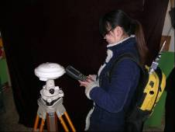  仪器照片
技术指标与参数：  1、实时RTK定位精度：平面精度2cm+2ppm、垂直精度3cm+2ppm、作用距离10-15km  2、实时DGPS定位精度0.75m、作用距离30km  3、静态基线精度：±（5mm+1ppm）、作用距离50km |  |  | 功能与使用范围：  1、主要用于控制测量、地形地籍测量、工程放样、海洋水深测量  2、应用于公路建设、水利、城市规划、地理信息、矿山测量、土地管理、地籍管理等部门的精确定位测量
负责人： 填表人：周庆坡
单位盖章

